Алия Хабибуллина
Тоны в тайском языке

доклад на семинаре
по проекту «Тональные языки мира»

Тайские языки - группа языков Юго-Восточной Азии, которая связана общностью происхождения и идентичностью основных типологических черт. На тайских языках говорят народы, расселенные на п-ве Индокитай и в прилегающих районах Южного Китая.
Тайские языки характеризуются близостью фонологических, лексических и грамматических систем. К ним относятся: стандартный тайский, или сиамский (Таиланд), лао (Лаос), шан (Бирма и Китай), тай-лы (пров. Юньнань, Китай; Лаос и Вьетнам); кхын (Северо-Восточная Бирма), чжуан (Гуанси-Чжуанский автономный район, Китай), буи (пров. Гуйчжоу, Китай), языки черных, белых и красных тхай (тхай-дам, тхай-дэнг, тхай-кхау (Вьетнам и Лаос), тай, нунг, каолан, зяй (Вьетнам), паке и кхамти (Бирма и Индия), ахом и еще ряд языков, на которых говорит небольшое количество носителей в Таиланде, Лаосе, Бирме, Китае и Вьетнаме.
Если не считать идиом исан, локализованный на территории Таиланда, отдельным языком, то наиболее распространенными в этой группе являются стандартный тайский и лаосский языки.
В данной работе объектом нашего исследования является стандартный тайский язык.
Слог в тайском языке
Тайский язык являются слоговым и изолирующим. Минимальной фонологической единицей в тайском языке является не фонема, а слог, который является устойчивым звуковым образованием, не изменяющим в потоке речи ни своего состава, ни своих границ.
В зависимости от финали тайские слоги делятся на открытые и закрытые. Отрытые заканчиваются на гласные, закрытые – на согласные [p], [t], [k], носовые сонанты [m], [n], [ŋ] и на полугласные [j] и [w].
Тайский алфавит - слоговой (абугида), и при записи слога в максимальном случае используется силлабограмма, обозначающая начальный согласный (один или два), несамостоятельный знак гласного (лигатура), конечный согласный (один или несколько), а также тоновый знак.
На сегодняшний день исследователи (Л. Н. Морев, В. И. Гохман, Moira Yip и др.) склоняются к тому, что в тайском языке носителем тона является именно слог, а не мора (этой позиции придерживались Bruce Moren и Elizabeth Zsiga).
Однако если принять за истину, что мора является носителем тона, то каждый тон должен быть сопряжен с морой, что делает невозможным существование контурных тонов. Поэтому нельзя сказать, что носителем тона в тайском языке является мора.
Особенности слога в тайском языке:
1. Наличие в слоге лишь одного гласного.
2. В начале слога не более двух стечений согласных
3. В конце слога не может быть стечения согласных.
4. Число возможных конечных согласных ограничено.
5. Каждый слог обладает определенным мелодическим рисунком.
Не каждый слог в тайском языке обладает всеми тонами. В зависимости от этого, слоги делятся на подвижные и неподвижные или, пользуясь тайской терминологией, на «живые» и «мертвые». Только живые слоги являются носителями всех тонов. К таким слогам относятся открытые слоги с долгим гласным или дифтонгом, а также закрытые слоги, оканчивающиеся носовыми сонантами [m], [n], [ŋ] или полугласными [j], [w]. Мертвые слоги способны изменять тон в ограниченном диапазоне. К таким слогам относятся открытые слоги с кратким гласным, а также все закрытые слоги, оканчивающиеся на глухие звуки [p], [t], [k].
Для чтения слога в нужном тоне необходимо учитывать 1) принадлежность начальнослоговой буквы к одному из трех классов согласных; 2) долготу и краткость слога; 3) закрытость или открытость слога; 4) конечнослоговой согласный 5) тоновый знак.
В слогах без тонового знака тон определяется только первыми четырьмя факторами, а в слогах с тоновым знаком– только начальнослоговой буквой и тоновым знаком.
Классы согласных в тайском языке
В тайском языке на реализацию тона влияет класс согласного. Всего выделяется 3 класса:
- Согласные среднего класса (9): ก-ไก่ (ко-кай “курица”), จ-จาน (тьо-тьан “тарелка”), ฎ-ชฎา (до-чада “чада” (головной убор)), ฏ-ปฏัก (то-патак “стрекало”), ด-เด็ก (до-дек “ребенок”), ต-เต่า (то-тау “черепаха”), บ-ใบไม้ (бо-баймай “лист дерева”), ป-ปลา (по-пла “рыба”), อ-อ่าง (о-анг “чаша”).
- Согласные низкого класса (24): ค-ควาย (кхо-кхуай “буйвол”), ฅ-ฅน (кхо-кхон “человек”), ฆ-ระฆัง (кхо-ракханг “колокол”) ง-งู (нго-нгу “змея”), ช-ช้าง (чо-чанг “слон”), ซ-โซ่ (со-со “цепь”), ฌ-เฌอ (чо-чƏ “дерево”), ฒ-ผู้เฒ่า (тхо-пхутхау “старец”), ญ-หญิง (йо-йинг “женщина”), ฑ-มณโฑ (тхо-монтхо “Монто” (мифическая женщина)), ณ-เณร (но-нен “послушник”), ท-ทหาร (тхо-тхахан “военный”), ธ-ธง (тхо-тхонг “флаг”), น-หนู (но-ну “мышь”), พ-พาน (пхо-пхан “поднос”), ฟ-ฟัน (фо-фан “зуб”), ภ-สำเภา (пхо-сампхау “джонка”), ม-ม้า (мо-ма “лошадь”), ย-ยักษ์ (йо-йак “якшас” (людоед)), ร-เรือ (ро-рыа “лодка”), ล-ลิง (ло-линг “обезьяна”), ว-แหวน (во-вэн “кольцо”), ฬ-จุฬา (ло-тьола “воздушный змей”), ฮ-นกฮูก (хо-нокхук “сова”).
- Согласные высокого класса (11): ข-ไข่ (кхо-кхай “яйцо”), ฃ-ฃวด (кхо-кхуат “бутылка”), ฉ-ฉิ่ง (чо-чинг “чинг” (чумбалы)), ฐ-ฐาน (тхо-тхан “помост”), ถ-ถุง (тхо-тхунг “мешочек”), ผ-ผึ้ง (пхо-пхынг “пчела”), ฝ-ฝา (фо-фа “крышка”), ศ-ศาลา (со-сала “помещение”), ษ-ฤๅษี (со-рыси “отшельник”), ส-เสือ (со-сыа “тигр”), ห-หีบ (хо-хип “ящик”).
При стечении букв, где вторыми согласными являются ม น ง ย ร ล ว, в обозначении тона участвует только начальная буква.
Если перед буквами ม น ง ย ร ล ว стоит согласный ห, он не читается и переводит последующие буквы в высокий класс, меняя тон.
Согласный среднего класса อ выполняет ту же функцию в четырех слогах, переводя слог в средний класс: อย่าง, อย่า, อยาก, อยู่.
Тоновые знаки в тайском языке
В тайском языке используются следующие знаки, также влияющие на воспроизведение слога в нужном тоне:
- Май-эк (ไม้เอก): над гласным ставиться ่ ;
- Май-тхо (ไม้โท): над гласным ставится ้ ;
- Май-три (ไม้ตรี): над гласным ставится ๊;
- Май-тяттава (ไม้จัตวา): над гласным ставится ๋.
Первые два знака употребляются для всех классов согласных, а последние два – только для согласных среднего класса.
Происхождение тонов в тайском языке
Развитие тоновых систем в тайских языках происходило разными путями – как следствие, разное количество тонов. Исследователь Фу Маоцзи считал, что тоны в тайских языках соответствуют китайским «темным» и «светлым» тонам. Первый тон соответствует ровному «темному», второй тон — «темному» нисходящему, третий — «темному» восходящему, четвертый — «светлому» ровному, пятый —«светлому» нисходящему и шестой — «светлому» восходящему.
Тоны в тайском, бирманском, вьетнамском и других языках Юго-Восточной Азии возникли в результате контактов с тоновыми языками.
В открытых тонах в протоязыке могло быть три тона, которые Ли Фангуй обозначает буквами A, B и C, а в закрытых - только один тон D.
На начальном развитии языка определенные слоги произносили с определенной высотой в зависимости от начального и конечного согласного. Каждый из перечисленных выше тонов впоследствии разделился на два, что было следствием процесса оглушения звонких инициалей. Например, слог, начинающийся с глухого согласного, был заметно выше по тону слога, начинающегося со звонкого согласного. Первоначально эти тоновые серии (высокая-1 и низкая-2) действительно соответствовали своим наименованиям.
Однако высота звука еще не была смыслоразличительным признаком. Впоследствии высокая и низкая тоновые серии смешались, противопоставление по звонкости и глухости уступило место противопоставлению по высоте звука.
Тоновая система в тайском языке
В тайском языке закрепилась контурная тоновая система.
Контурные тоны здесь соответствуют ровным по началу и концу движения лишь приблизительно. И, как уже говорилось, в тоновых системах такого вида, помимо контурных тонов, могут быть и ровные, являющиеся ориентиром для первых. Регистр особое роли не играет, в отличие от направления.
В тоновой системе тайского языка 5 тонов (раньше считалось (в т.ч. в словаре Королевского Института Таиланда), что всего 4 тона, а обычный тон не называли тоном, потому что он реализуется практически без изменения мелодического рисунка), из них 3 ровных и 2 контурных тона (Клифф Годдард, Дэвид Смит, Артур Абрамсон и др.): низкий, обычный, высокий и падающий и восходящий соответственно.
Приблизительное изменение частоты тонов (Приложение 3).
А) обычный тон – нормальная высота голоса;
Б) низкий тон – ниже нормальной высоты голоса;
В) падающий тон – начало выше обычного, после чего высота опускается;
Г) высокий тон – выше нормальной высоты голоса;
Д) восходящий тон – начало ниже обычного, после чего восходит
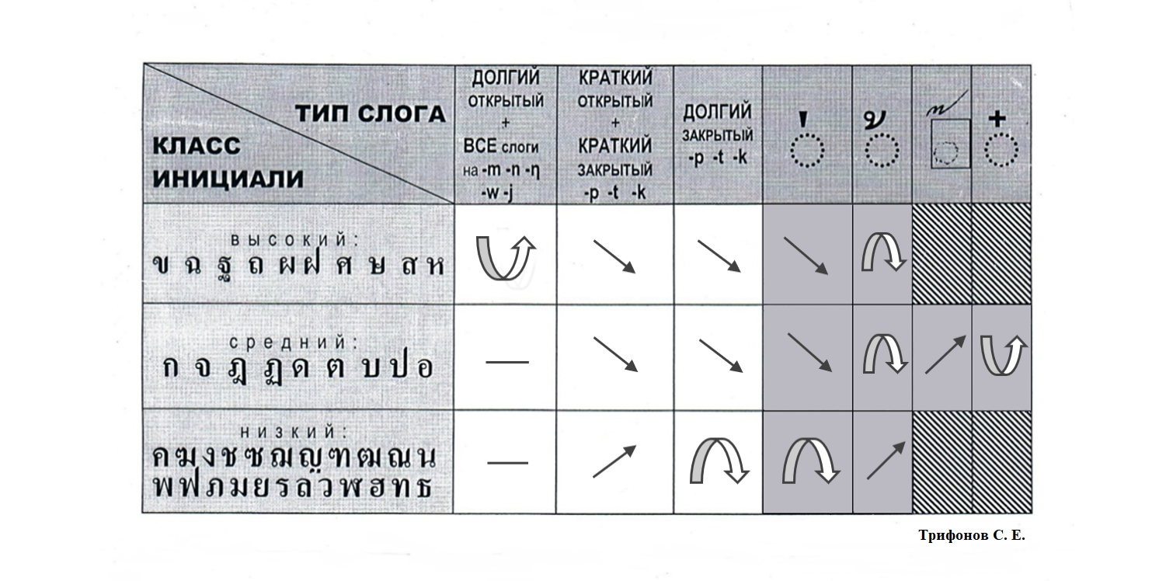

Морев Л. Н. Сопоставительная грамматика тайских языков. С. 3.
Гохман В. И. Историческая фонетика тайских языков. С. 6.
Морев Л. Н. Сопоставительная грамматика тайских языков. С. 3-4.
Морев Л. Н. Сопоставительная грамматика тайских языков. С. 25.
Маслов Ю. С. Введение в языкознание. С. 78.
Морев Л. Н. Тайско-русский словарь. Краткий очерк грамматики тайского языка. С. 931.
Moren B., Zsiga E. Lexical Tone and Markedness in Standard Thai. – Tromso, 2001. P. 181-191.
Yip M. Tones in East Asian languages // Blackwell Basil The Handbook of Phonological Theory. – Oxford, 1995. P. 476-494.
Морев Л. Н. Тайско-русский словарь. Краткий очерк грамматики тайского языка. С. 929.
Там же. С. 940.
สมชาย ลำดวน ไวยากรณ์ไทย. – กรุงเทพฯ, พ.ศ. 2526. หน้า 64. // Сомчай Ламдуан Грамматика тайского языка. – Бангкок, 1983. С. 64.
Smith D. Thai: An Essential Grammar. London, 2002. P. 17.
Морев Л. Н. Тайско-русский словарь. Краткий очерк грамматики тайского языка. С. 939.
Smith D. Thai an essential grammar. P. 17.
สมชาย ลำดวน ไวยากรณ์ไทย. หน้า 56. // Сомчай Ламдуан Грамматика тайского языка. С. 56.
อ้างแล้ว. หน้า 64-65. // Там же. С. 64-65.
Морев Л. Н. Сопоставительная грамматика тайских языков. С. 13.
Goddard C. The Languages of East and Southeast Asia. P. 165.
Гохман В. И. Историческая фонетика тайских языков. С. 14.
Там же.
Goddard C. The Languages of East and Southeast Asia. P. 165.
สมชาย ลำดวน ไวยากรณ์ไทย. หน้า 58. // Сомчай Ламдуан Грамматика тайского языка. С. 58.
อ้างแล้ว. หน้า 55. // Там же. С. 55.
Многие исследователи (Л. Н. Морев, Jack Gandour, Сомчай Ламдуан и др.) считают ровный «высокий» тон контурным, т.е. утверждают, что в тайском языке 2 ровных и 3 контурных тона.
Smith D. Thai: An Essential Grammar. P. 9.

